«Березовая роща» («Весенний пейзаж»)
(рисование)

Инструкция для взрослых «Краткий план работы над пейзажем»

- Выберите план, который хотите изобразить на листе бумаги. Можно взять за основу готовую картинку или просто представить ее.

- Расположите лист вертикально или горизонтально, в зависимости от замысла.

- Простым карандашом нарисуйте линию горизонта и сделайте при необходимости набросок самых важных деталей.

- Создаем фон. Фон лучше создать в технике «по-сырому слою». Возьмите кисть, смочите лист водой, обмокните в гуашь или акварель и начните наносить мазки. Небо обычно рисуется в первую очередь. При выборе цвета не стоит зацикливаться на традиционных синих оттенках, играйте с красками. Вариантов может быть масса: от розового и красного, до желтого и фиолетового. Цвета можно смешивать как на бумаге непосредственно в рисунке, так и на палитре.

- Плавно перейдите к земле, используйте как минимум 2-3 цвета. Это позволит вам сделать рисунок более объёмным и реалистичным. Землю можно изобразить мазками, как небо, а можно постукиванием жёсткой сухой кистью по сырому либо по сухому слою, либо мокрой жёсткой кистью.

- Дайте фону высохнуть. Или просушите салфеткой.

- Изобразите объекты дальнего плана, затем среднего (если они есть) и переднего, используя известные вам техники.

- Дополните пейзаж другими элементами на свое усмотрение. Не бойтесь ошибок, идеальная картина с первого раза может и не получиться, но постоянная практика рисования пейзажей позволит вам свести вероятность их появления в дальнейшем к минимуму.

ПРЕЖДЕ ЧЕМ ПЕРЕХОДИТЬ К РИСОВАНИЮ, ОБСУДИТЕ, КАКИЕ ЦВЕТА и ЭЛЕНТЫ ХАРАКТЕРНЫ ИМЕННО ДЛЯ ВЕСЕННЕГО ПЕЙЗАЖА!!!

Например:

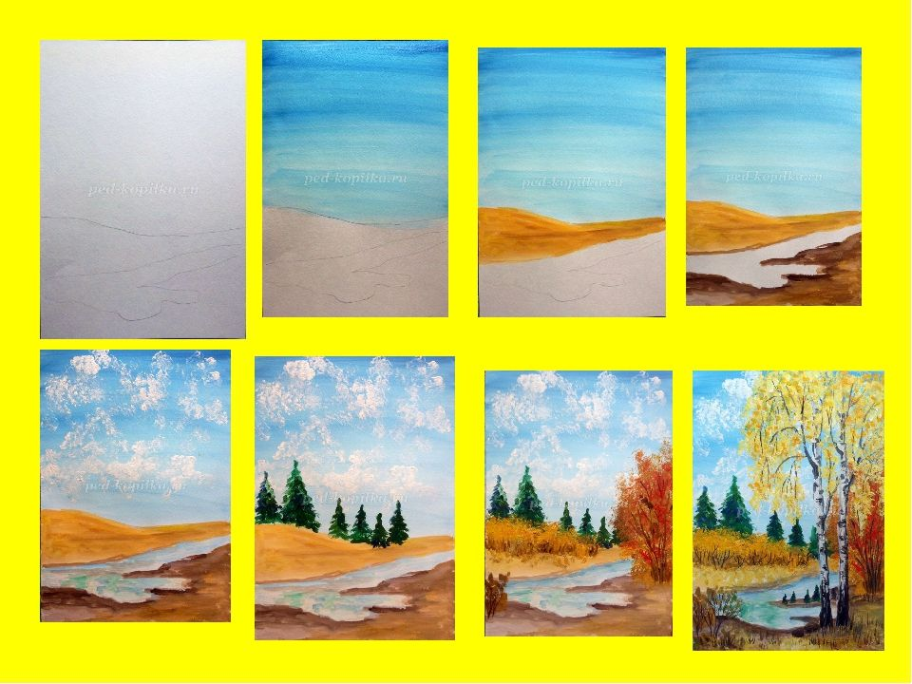

Линия горизонта на пейзаже может быть на любом уровне. Напомните ребенку, что чем дальше расположен объект, тем он визуально меньше; чем ближе – тем больше по размеру.

Например:

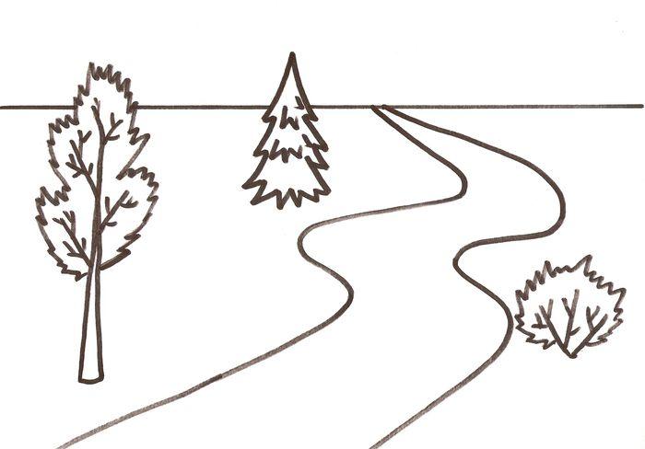 | 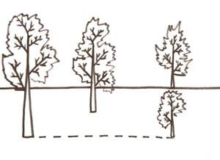

Когда лист затонирован, фон для пейзажа подготовлен можно переходить к рисованию объектов.

«Береза»:

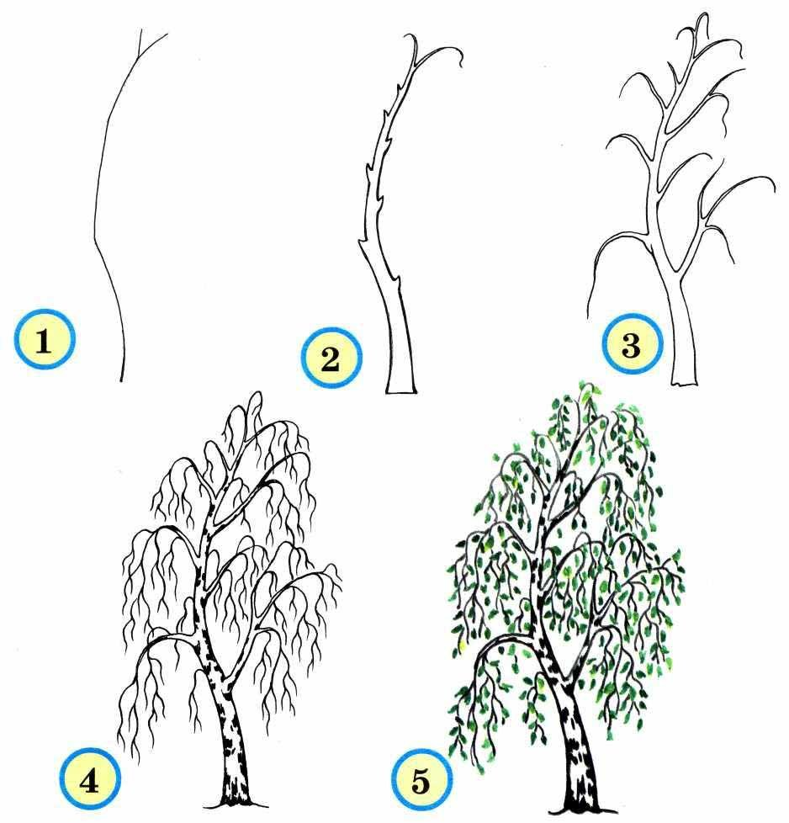

Листья и пятна на стволе березки ребенок может выполнить пальчиками!!!

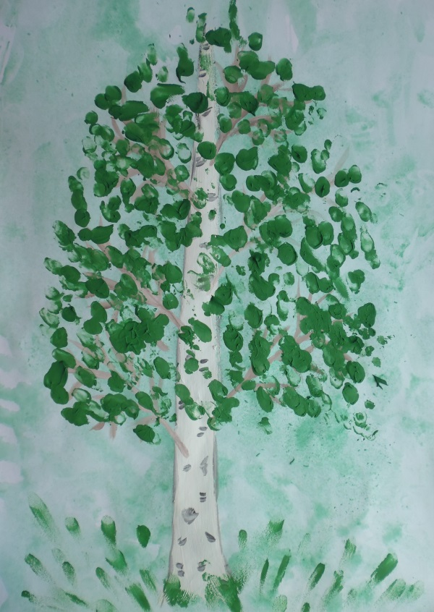 | 